基隆市中山高中 110學年度 第二學期 第1次段考 國中部一年級 公民試題

班級： 座號： 姓名：__________

#全部試題都有一個最適合的答案，請將正確答案劃在答案卡上。

一、選擇：每題2分，共80分。
- ( )被社會上多數人認同的價值、信仰和規範等，稱為下列何者？
(Ａ)次文化 (Ｂ)異文化。
(Ｃ)弱勢文化 (Ｄ)主流文化

- ( )社會生活中存在各種社會規範，附圖中兩人自發性的行為屬於哪一種社會規範？
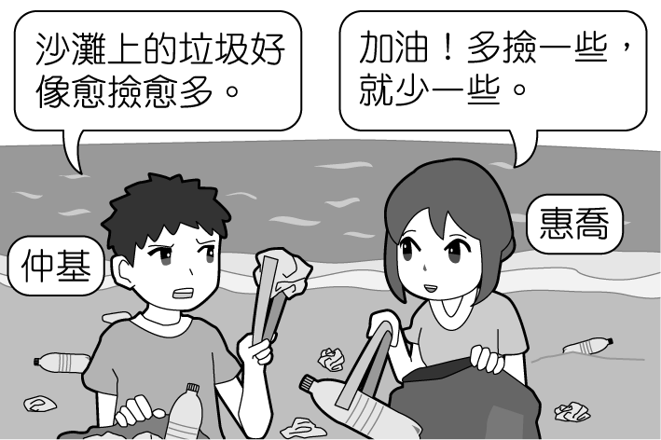
(Ａ)法律 (Ｂ)風俗習慣 (Ｃ)倫理道德 (Ｄ)宗教信仰。
- ( )以下為某雜誌刊登的臺灣文化速寫觀察，這篇文章的主題應與下列何者最相關？
臺灣年輕人愛吃炸雞、漢堡和可樂，上班族人手一杯咖啡，這些都是美國電影、美劇經常出現的場景，不知何時起，卻成為臺灣生活的日常。
(Ａ)強勢文化傳播的媒體影響力 (Ｂ)在地傳統飲食文化的獨特性
(Ｃ)弱勢文化對文化位階的抵抗 (Ｄ)殖民地政府的文化擴張運動。
- ( )社會中的某些人因年齡、職業、宗教、族群等差異，形成一些獨特的團體，這些團體發展出來的文化，稱為下列何者？
(Ａ)貴族文化 (Ｂ)多數文化 (Ｃ)次文化 (Ｄ)平民文化。
- ( )照明設備的改良，從最早的火把、蠟燭、油燈，進步到現代的電燈，使生活更加舒適方便。從上述照明設備的演進中，可知文化具有下列哪一項特性？
(Ａ)普遍性 (Ｂ)累積性 (Ｃ)制約性 (Ｄ)差異性。
- ( )關於「文化」，下列敘述何者正確？
(Ａ)自然界的所有資源 (Ｂ)動物界的分工行為
(Ｃ)人類創造或學習而來的一切成果 (Ｄ)自然定律與萬有引力。
- ( )小茗為某篇期刊文章做了以下的摘要，下列哪一項可做為此摘要的範例？
摘要：握有權力或資源者，認定自身的生活方式或價值觀較為優越，因此以資源優勢決定不同文化的高低地位，限縮其他文化的發展空間。
(Ａ)文化部決定補助紀錄片拍攝 (Ｂ)原住民族固定舉辦豐年祭典
(Ｃ)電視臺開辦青少年電競比賽 (Ｄ)殖民政府強制推行官方語言。
- ( )有關主流文化與次文化的敘述，下列何者正確？
(Ａ)與主流文化相較，次文化就是次等的文化
(Ｂ)次文化的內容一定與主流文化相反
(Ｃ)次文化顯示出同一個社會在主流文化下，仍存在著文化的差異
(Ｄ)次文化一定會與主流文化互相排斥。
- ( )下列何者在說明文化的「制約性」？
(Ａ)文化具有約束的力量，使相同文化中的人表現出合乎該文化應有的行為舉止
(Ｂ)每個社會都有隆重慶祝結婚的儀式
(Ｃ)每個社會為了因應地理環境的特性，發展出不同的文化
(Ｄ)文化會藉由語言、文字，一代一代的累積和延續。
- ( )同學們正在分享對「文化位階」概念的理解，下列何人的說明正確？
(Ａ)小五：通常發生在文化比較低等的國家
(Ｂ)小雯：有助於傳統弱勢文化的積極重建
(Ｃ)小敏：只能藉由商品或媒體等方式進行
(Ｄ)小花：可能出現文化之間的不平等現象。
- ( )我國政府曾經長期推行國語運動造成語言上的文化位階，以下何者較可能是其所帶來的影響？
(Ａ)國語與其他母語地位漸趨於平等
(Ｂ)許多母語文化產生自我認同危機
(Ｃ)帶動多元文化在臺灣社會的發展
(Ｄ)其他語言的傳承與保存獲得肯定。
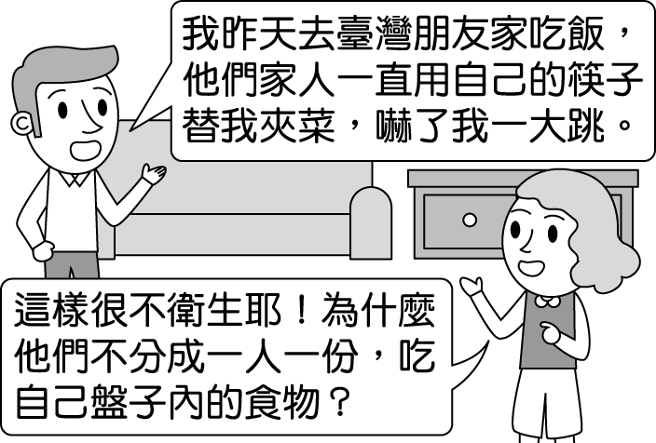
- ( )附圖為兩名外國人士在討論與臺灣友人用餐的經驗，根據對話內容可看出發生何種問題？
(Ａ)強勢文化取代弱勢文化
(Ｂ)先進國家歧視落後國家
(Ｃ)文化高低影響飲食習慣
(Ｄ)文化差異產生文化衝突。
- ( )現今許多族群之間存在誤解與衝突，追究原因都是以偏見或刻板印象評定其他文化所致，所以我們應該抱持何種態度面對其他文化？
(Ａ)文化應分出優劣，才能藉此輔導並提升劣質文化
(Ｂ)培養自我文化優越感，才能幫助其他文化
(Ｃ)社會只能有一種文化，所以應統一其他文化
(Ｄ)勿以自己文化的標準、好惡去判斷其他文化。
- ( )在地球村的時代中，面對外來文化的挑戰，某些傳統文化可能產生認同危機。面對此一危機，我們應該採取下列哪一種作為？
(Ａ)肯定自我文化價值 (Ｂ)全盤接受強勢文化
(Ｃ)拒絕與外來文化交流 (Ｄ)促進不同文化的同質性與單一化。
- （ ）麗麗上課時，提出關於「文化特性」的研究報告如下圖所示──
根據內容判斷，報告主題可能是在說明下列哪一項文化特性？
(A)普遍性 (B)差異性 (C)累積性 (D)制約性。
- （ ）學校正在進行「再靠近一點點，次文化！」活動，誰的說明最接近次文化的概念，就可以獲得禮物。下列何者最有機會獲得禮物？
(A)阿元：被大多數人遵循與認同的文化
(B)阿好：小團體發展出專屬的獨特文化
(C)小蜂：等級較低劣的庸俗文化
(D)子文：與主流文化對立互斥。
- （ ）怪怪：對許多英國人來說，戴口罩真的會要了他們的命，有人甚至誇張的表示，寧願得病也不要戴口罩。
奇奇：要不是這次疫情，我們大概永遠不會知道人們對於戴口罩這件事，有如此天差地別的想法。
以上對話可以看出文化具有什麼特性？
(A)普遍性 (B)差異性 (C)累積性 (D)制約性。
- （ ）每個國家都有自己的飲食特色，例如：日本壽司、拉麵、美國漢堡、臺灣鳳梨酥，不同的美食文化，相互交流，形成多元文化。上述顯示出文化的哪一項特性？
(A)普遍性 (B)差異性 (C)累積性 (D)制約性。
- （ ）參與不同形式的文化活動，可以帶給我們不同的生活經驗，然而下列何者並不屬於「文化」的範疇？
(A)欣賞雕刻作品 (B)細數滿天繁星 (C)觀賞藝文表演 (D)參與宗教祭典。
- （ ）某政治人物針對菲律賓高階人才來臺擔任英語外師一事，回應說道「恐怕對臺灣人產生心理衝擊，因為瑪莉亞怎能變老師了！」政論節目對上述說法作出以下四種評論，其中何者最為正確？
(A)隱含文化位階觀念 (B)顯示文化傳承問題
(C)有利多元文化發展 (D)建構文化平等環境。
- （ ）多元文化的精神是指對於不同的文化應以何種態度面對？ (甲)肯定 (乙)排斥 (丙)欣賞 (丁)歧視
(A)甲乙 (B)甲丙 (C)甲丁 (D)乙丁。
- ( )下列關於主流文化與次文化的比較，何者正確？
 | (Ａ)組成原因 | (Ｂ)成員規模 | (Ｃ)等級 | (Ｄ)實例
主流文化 | 社會當中特定團體的價值和信念 | 較大 | 較高 | 嘻哈音樂
次文化 | 社會當中多數人的價值和信念 | 較小 | 較低 | 流行音樂

- ( ) 小花計畫疫情結束後要到泰國旅遊，行前導遊告訴她在泰國旅遊，千萬不要撫摸兒童的頭，因為孩童頭上有神靈護佑，撫摸小孩的頭，會給小孩帶來厄運，所以摸頭在當地是禁忌。請問導遊是要提醒小花在泰國旅遊應採取何種作為才能避免誤解或紛爭？
(A)以本身文化觀點為主 (B)入境隨俗，尊重與理解不同文化
(C)認為當地文化落後、不現代化 (D)減少與當地人進行交流。
- ( )下列關於「社會規範」的敘述，何者正確？
(Ａ)目的在使社會生活產生紊亂 (Ｂ)可以提供人們行為遵循的準則
(Ｃ)完全無法約束人們的行為 (Ｄ)是人們無法認可或接受的行為準則。
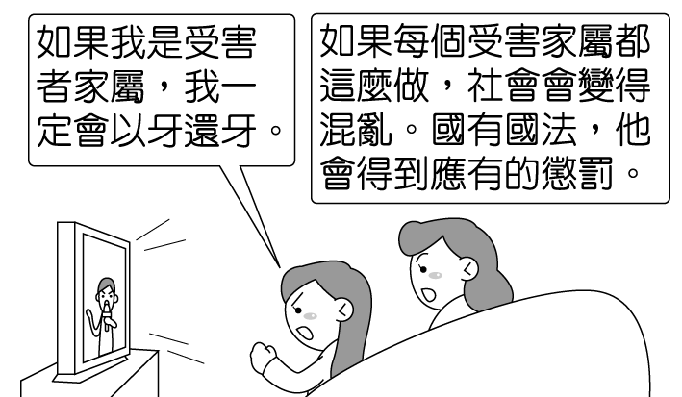
- ( )妙妙和麗麗看到電視新聞報導一名嫌犯殺害孩童的消息而交談著，如附圖所示。請問：兩人的對話內容顯示出下列何種意義？
(Ａ)人權與社會公益面臨兩難的局面
(Ｂ)社會規範對維護社會安全秩序的重要性
(Ｃ)角色衝突導致人際互動的不和諧
(Ｄ)傳播媒體成為個人主要的社會化途徑。
- ( )中國人習慣用筷子用餐；印度人用手抓飯吃；美國人則是用刀叉。這是屬於哪一種社會規範？
(Ａ)法律 (Ｂ)宗教信仰 (Ｃ)風俗習慣 (Ｄ)倫理道德。
- ( )在民主法治的國家，政府和人民都必須遵守法律的規定。請問：法律產生的方式為下列何者？
(Ａ)由領導者依社會需求制定 (Ｂ)自然而然形成
(Ｃ)由立法機關依一定的程序制定 (Ｄ)長期累積而成。
- ( )「父子有親、長幼有序、朋友有信」是哪一種社會規範？
(Ａ)法律 (Ｂ)宗教信仰 (Ｃ)倫理道德 (Ｄ)風俗習慣。
- ( )一個社會中長期累積的生活經驗，相沿成習、約定成俗的慣例，稱為下列何者？
(Ａ)倫理道德 (Ｂ)宗教信仰 (Ｃ)風俗習慣 (Ｄ)法律。
- ( )「一名公車司機撿到 20 萬元，因擔心失主有急用，馬上送至警察局，該名失主為了感謝司機，包了一個紅包要送他，但司機婉拒並稱這是應該的，經媒體報導後，輿論稱讚司機拾金不昧且有善心。」上述中，這名司機被稱讚的不僅只是守法，還包含遵守下列何種社會規範？
(Ａ)風俗習慣 (Ｂ)倫理道德 (Ｃ)宗教信仰 (Ｄ)法律。
- ( )從古代到現代，風俗習慣與人類生活有很密切的關係。下列關於「風俗習慣」的敘述，何者正確？
(Ａ)風俗習慣最容易隨著時代而變遷
(Ｂ)風俗習慣不會受到其他文化影響而改變
(Ｃ)風俗習慣以強制力約束社會成員
(Ｄ)風俗習慣不會透過世代相傳的方式累積。
- ( )為了維持路上交通秩序，政府制定《道路交通管理處罰條例》，以取締闖紅燈的行為。請問：上述屬於下列何種社會規範？
(Ａ)法律 (Ｂ)風俗習慣 (Ｃ)宗教信仰 (Ｄ)倫理道德。
- ( )為了保障民眾的健康，臺北市消保官依據《食品安全衛生管理法》的規定，抽查商家所使用的食用炸油是否符合標準，並針對未符合標準者給予罰款處分。上述做法最符合下列哪一敘述內容？
(Ａ)違反法律者將被處罰
(Ｂ)法律是由立法機關所制定
(Ｃ)遵守法律是人民的權利
(Ｄ)政府必須遵守法律規定。
- ( )三名友人在網路上聊天，根據以下聊天內容，下列敘述何者正確？
聊天室
小天：在我的國家，同性結婚是合法的。
小圓：我們國家的法律只承認異性戀的婚姻。
小紫：同性婚姻在我國某些地區合法，但有些地區不合法。
(Ａ)社會規範在每個國家的規定均相同
(Ｂ)社會規範均須透過公權力執行
(Ｃ)不同文化背景所發展出來的社會規範有所差異
(Ｄ)社會規範對外在行為不產生約束力。
- （ ）愈來愈多民眾出門自備環保餐具，減少一次性塑膠垃圾的產生，顯示何種觀念逐漸受到重視？
(A)宗教信仰 (B)法律制度 (C)風俗習慣 (D)環境倫理。
- （ ）民主國家制定法律的主要目的為何？
(A)以超自然力量及戒律，強制人民遵守
(B)以公權力為後盾，對行為發揮較大約束力
(C)啟發內在良心，教人不做違背良心的事
(D)啟發人的內在良心，接受公權力強制處罰。
- （ ）下表為小甜所做的關於『五倫』與『六倫』的比較，請判斷表中何者需要修正？
 | (Ａ) | (Ｂ) | (Ｃ) | (Ｄ)
五倫 | 擴及群己關係 | 傳統社會 | 私德 | 如：父子有親
六倫 | 包含對家庭倫理的規範 | 現代社會 | 公德 | 如：環境倫理

- ( )宗教信仰是透過下列何者來獎善懲惡，用以約束社會成員的日常生活？
(Ａ)公權力 (Ｂ)法律條文 (Ｃ)各種經典和戒律 (Ｄ)第六倫。
- ( )新聞報導「資訊技術日新月異讓人類生活更為便利，但亦衍生侵犯個人權益或公共利益的疑慮，故政府制定《個人資料保護法》，作為規範相關行為的法律依據」上文敘述內容主要在強調何者的重要性？
(A)個人自由 (B)群己關係 (C)多元價值 (D)科技倫理。
- ( )我國通過哪一項法律，明定保障台灣各固有族群的自然語言和台灣手語的傳承和發展，以尊重我國語言文化的多樣性？
(A)《教育基本法》 (B)《家庭教育法》
(C)《原住民基本法》 (D)《國家語言發展法》。

二、題組：每題2分，共20分。
(一)、聯合國教科文組織（UNESCO）意識到戰爭、自然災害、環境災難、工業發展等威脅著分布在世界各地許多珍貴的文化與自然遺產，於是通過了《保護世界文化和自然遺產公約》，規定全世界具有傑出普遍的突出價值文化及自然遺產，需要保護且列入《世界遺產名錄》，希望藉由國際合作的方式，解決世界重要遺產的保護問題，但始終未能如願。請問：
- （ ）聯合國教科文組織訂定《保護世界文化和自然遺產公約》的目的，是為了保護世界文化遺產，由世界各國跨國保護文化遺產，而文化遺產受到如此重視的原因為下列何者？
(Ａ)多元文化的特色、價值，都是全人類寶貴的遺產
(Ｂ)文化遺產可以幫助世界經濟更進步
(Ｃ)可以避免遭受恐怖分子的攻擊
(Ｄ)保存文化遺產可以做為後代子孫的謀生工具。
- （ ）聯合國教科文組織雖然運用各國力量保護文化遺產，但依舊無法阻止戰爭的破壞，若是要更積極並一勞永逸的保護文化遺產，應該採取下列哪一種做法？ (Ａ)使世界各國具備多元文化精神
(Ｂ)派軍隊永久進駐各文化遺產地點
(Ｃ)譴責破壞的國家並要求放棄國家主權
(Ｄ)鼓勵各國立法以武力嚴懲破壞者。
(二)、臺灣原住民族屬於南島語族。南島語族是世界上分布最廣的民族；西起非洲東南的馬達加斯加島，越過印度洋直抵太平洋的復活節島；北起臺灣，南到紐西蘭。臺灣是南島語族分布的最北端。臺灣原住民族可分為高山族和平埔族。高山族目前保有自己的語言、風俗習慣和部落結構，不過正面臨急速現代化的問題；平埔族則大多已失去原有的語言和習俗。請問：
- （ ）在過去，以漢人思維的多數觀點，將居於少數的原住民族視為「番胞」，極盡醜化汙名之能事。上述現象顯示過去缺乏哪種認知？
(Ａ)了解與認同世界文化 (Ｂ)促進社會統整與共識
(Ｃ)發揮互助合作的精神 (Ｄ)尊重不同文化的特色。
- （ ）原住民族委員會的應時而生，目的在於促進族群間的和諧。這種做法表現出下列何種文化涵義？
(Ａ)文化差異 (Ｂ)文化衝突 (Ｃ)強勢文化 (Ｄ)多元文化。
- （ ）平埔族大多已失去原有的語言和習俗，造成此種現象的主要原因為下列何者？ (Ａ)平埔族缺乏文化創新 (Ｂ)平埔族語文較難理解
(Ｃ)平埔族接受了強勢的漢文化 (Ｄ)平埔族文化較低劣。
(三)、伊斯蘭教律法以《古蘭經》教義為基礎，是一套指引穆斯林（伊斯蘭教徒）日常生活和行為的合法性規範系統，非親屬關係的男女共處、同性戀、通姦、吃豬肉等行為都違反該律法。其中存有備受爭議的處罰方式，如對已婚通姦者實施石刑，對偷竊、婚前性行為及飲酒者鞭打，這些方式在國際上引起不少批評。請問：
- （ ）指引穆斯林的伊斯蘭律法融合下列哪兩種社會規範？(甲)風俗習慣(乙)宗教信仰(丙)倫理道德(丁)法律
(Ａ)甲乙 (Ｂ)乙丙 (Ｃ)丙丁 (Ｄ)乙丁。
- （ ）當穆斯林違反律法時，將受到石刑、鞭打等何種方式的處罰？
(Ａ)公權力的處罰 (Ｂ)良心譴責 (Ｃ)社會輿論 (Ｄ)超自然的力量。
- （ ）在伊斯蘭世界，這套結合法律與宗教的規範系統有效維持社會秩序。由此可知，這套規範系統具有下列何項特性？
(Ａ)與時俱進，日新月異 (Ｂ)彼此影響，相輔相成
(Ｃ)多元發展，各具特色 (Ｄ)歷久彌新，永恆不變。
(四)、立法院三讀通過《民法．親屬編》修正案，將我國婚姻制度由「儀式婚」修正為「登記婚」，這是為了杜絕騙婚、重婚。目前國人結婚不再以公開儀式為認定標準，而是必須要向戶政機關登記，婚姻才算正式生效。請回答下列問題：
- ( )婚姻制度由原來的「儀式婚」修正為「登記婚」，顯示出下列哪種現象？
(A)法律對違反者會施予強制處罰
(B)法律會隨著社會的發展而與時俱進
(C)透過信仰、戒律來規範民眾的行為舉止
(D)人和自然環境互動頻繁，環境倫理日趨重要。
- ( )新人結婚時舉行喜宴，宴請親朋好友，受邀親友則要致贈禮金表示祝賀之意，這是屬於哪種社會規範？
(A)法律 (B)倫理道德 (C)宗教信仰 (D)風俗習慣。

